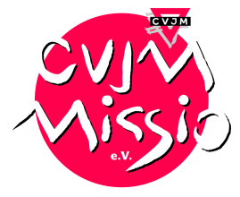
CVJM-Missio e.V.
Förderprogramm „Evangelistische Verkündigung“
Bestätigung d. Teilnahme / Erfahrungsbericht und Feedback
zu senden als Brief an: CVJM-Missio e.V. Catherine Sturm, Im Druseltal 8, 34131 Kassel
oder eingescannt als Mail an info@cvjm-missio.de

TN-Name:
TN-Adresse:
TN-E-Mail:

Erfahrungsbericht und Feedback zur Qualitätssicherung:
Kurze Beschreibung Schulungsinhalt:
Was fand ich gut?
Was könnte man aus meiner Sicht verbessern?
Was habe ich vermisst?
Was habe ich gelernt?

Ort, Datum Unterschrift

Teilnahme-Bestätigung durch den Veranstalter der entsprechenden Schulungs- und Fortbildungsmaßnahme im Bereich der Jugendevangelisation:
Name der Veranstaltung:
Ort:
Datum:
Veranstalter:
Teilnahmekosten:

Ort, Datum Unterschrift

